ГРАФИЧЕСКИЙ МАТЕРИАЛ К ДИПЛОМУ:
Разработка бизнес-плана мини-отеля

Дипломный проект: Разработка бизнес-плана мини-отеля

Цель дипломного проекта- разработать бизнес-план по открытии мини-отеля в г. Переславль Залесский в целях расширения деятельности компании ООО «Микс» и оценить экономическую эффективность предложенного проекта.
Задачи: рассмотреть сущность и значение планирования на предприятии; виды планов; описать основные разделы бизнес-плана; рассмотреть основные экономические показатели бизнес- проекта; провести анализ деятельности организации ООО «Микс» и дать оценку основным экономическим показателям предприятия за 2008-2010 г.г.; разработать бизнес-план по открытию мини-отеля, в целях расширения деятельности организации ООО «Микс»; провести анализ рисков бизнес-плана и оценить экономическую эффективность проекта.
Объект исследования - предприятие ООО «Микс», занимающееся предоставлением услуг гостиничного характера.
Предмет исследования- бизнес-план открытия мини-отеля в г. Переславль Залесский.

это процесс разработки и установления руководством предприятия системы количественных и качественных показателей его развития.
Планирование

увеличение объема продаж, рост прибыли и доли на рынке, оптимизация всех видов затрат, координация действий коллектива, предвидение событий с целью снижения риска и необоснованных потерь, готовность к быстрому реагированию на изменение окружающей среды.
Цели планирования

сосредоточение внимания на приоритетных направлениях, готовность к реакции на изменения во внешней среде, сведение к минимуму нерациональных действий при возникновении неожиданных ситуаций, обеспечение четкого взаимодействия между подразделением предприятия и исполнителями.

Задачи планирования

деятельность компании, заключающаяся в стремлении к достижению основных целей.
Предмет планирования

Трудовые, материальные, финансовые, информационные и др. ресурсы организации.
Объект планирования

экономический анализ, балансовый, прогнозный, программно-целевой, нормативный, экономико-математический.

Методы планирования

Рис.1.1. Сущность планирования на предприятии.
Таблица 1.1
Классификация видов планирования
№ п/п | Виды планирования | характеристика
1 | В зависимости от гибкости планов | 1) директивное – планирование сверху вниз с четко заданными показателями;  2) индикативное – направляющее планирование с нечеткими рамками и возможностью лавирования.
2 | В зависимости от горизонта и уровня планирования | 1) стратегическое – комплекс долгосрочных решений, которые вырабатываются в рамках политики достижения поставленных целей;  2) тактическое – среднесрочное планирование, направленное на реализацию стратегических планов. Задачи тактического планирования: выбор оптимальных средств для реализации стратегии, обеспечение пропорционального развития и скоординированности действий организационных звеньев;  3) оперативное планирование – краткосрочное планирование, направленное на реализацию тактических планов. Объекты оперативного планирования: объем выпуска и продаж, контроль качества, кадры, товарно-материальные запасы и др.
3 | По степени охвата | общее и частичное.
4 | По предмету (объекту) планирования | целевое, средств — потенциал, оборудование, материалы, финансы, информация, программное, действий.
5 | По сферам функционирования | производство, маркетинг, НИОКР, финансы.
6 | По охвату | глобальное, контурное, макровеличин, детальное.
7 | По срокам | долгосрочное – 5-10 лет; среднесрочное – 2–5 лет; краткосрочное – до 2 лет.

БИЗНЕС-ПЛАН
План осуществления предпринимательского проекта.
ОСНОВНЫЕ РАЗДЕЛЫ БИЗНЕС-ПЛАНА

указывается все самое главное – информация, дающая представление о проекте и кратко обеспечивающая все необходимые данные, характеризующие проект.
Резюме

Какие потребности призван удовлетворять продукт (услуга), какой полезный эффект можно получить от вашего товара (услуги), чем отличается ваш продукт (услуга) от товара конкурента и др.

Описание продукта (услуги)

Анализ отрасли, конкурентов, география бизнеса
Анализ рынка проекта

Методы сбыта, рекламные мероприятия, стимулирование продаж, сервисное и гарантийное обслуживание и др.
План маркетинга проекта

Процесс разработки товара (услуги), технологии производства и т.д.
Производственный план
проекта

организационная структура проекта (фирмы); функциональная структура; штатное расписание ; стимулирование и мотивация персонала; описание бизнес-процессов; формируемый имидж и др.
Организационный план проекта

расчёт прибылей и убытков, основные фонды, план по наличности, прогнозный баланс, различные финансовые коэффициенты и т.д.

Финансовый план проекта

всевозможные риски, с которыми, может столкнуться предприятие в будущем.
Анализ рисков проекта

Рис.1.2. Основные разделы Бизнес-плана.

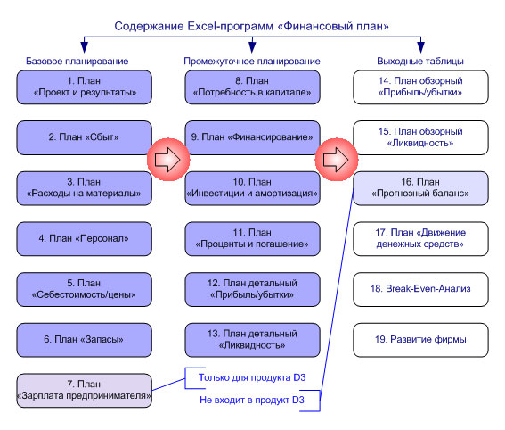
Рис.1.3. Содержание Excel-программ «Финансовый план».

Основные экономические показатели бизнес- планирования
прибыльность проекта
рентабельность капитала

Первая группа показателей характеризует эффективность оперативной деятельности предприятия в ходе реализации инвестиционного проекта.

показатели финансовой деятельности: ликвидности и финансовой устойчивости, структуры капитала, деловой активности.
инвестиционные показатели- прибыль на акцию; дивиденды на акцию; коэффициент покрытия дивидендов; соотношение цены акции и прибыли.

Вторая группа показателей характеризует эффективность инвестиций в проект

доходность инвестированного капитала
срок окупаемости проекта

чистая приведенная величина дохода
чистая приведенная стоимость
внутренняя норма рентабельности

индекс прибыльности
чистый денежный поток

Рис.1.4. Основные экономические показатели бизнес- планирования.
персонал гостиницы делится на следующие службы:
ГЕНЕРАЛЬНЫЙ ДИРЕКТОР

ЗАМЕСТИТЕЛЬ ГЕНЕРАЛЬНОГО ДИРЕКТОРА

служба управления номерным фондом
административная служба
служба общественного питания

служба горничных, служба портье, инспектор по уборке номеров, служба безопасности.
секретариат, финансовая служба, кадровая служба, инспекторы по пожарной безопасности и технике безопасности отдел маркетинга.

кухня, ресторан, служба банкетинга, служба работников ресторана и др.

инженерно-технические службы
вспомогательные службы

дополнительные службы
главный инженер, служба текущего ремонта, служба связи, электрик, сантехник и др.
прачечная, бельевая, службы уборки помещений и др.

Рис.2.1. Организационная структура предприятия ООО «Микс».

Таблица 2.1
Основные экономические показатели ООО «Микс» с 2008-2010 г.г.
показатели | 2008 год | 2009 год | 2010 г. | 2010 г. к 2008 г., %
Валовая прибыль, тыс. руб. | 18468 | 27941 | 42734 | 231,39
Прибыль от продаж, тыс. руб. | 8152 | 14741 | 17882 | 219,35
Затраты, тыс. руб. | 354940 | 327748 | 321272 | 90,51
Чистая прибыль, тыс. руб. | 2500 | 2537 | 2687 | 107,48
Стоимость основных фондов, тыс. руб. | 176613 | 194909 | 200606 | 113,58
Рентабельность использования фондов, % | 4,62 | 7,56 | 8,91 | 192,85
Оборотные активы, тыс. руб. (оборотный капитал) | 80293 | 87010 | 101392 | 126,27
Уставный капитал, тыс. руб. | 21469 | 21469 | 21469 | -
Сумма капитала, тыс. руб. | 169775 | 185700 | 198544 | 116,95

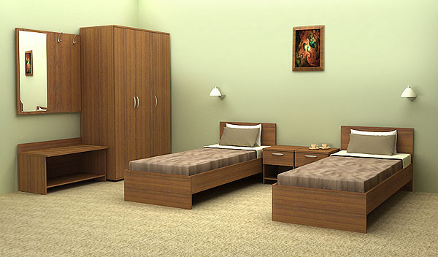
Рис.2.2. Двухместные номера мини-отеля (две односпальные кровати).

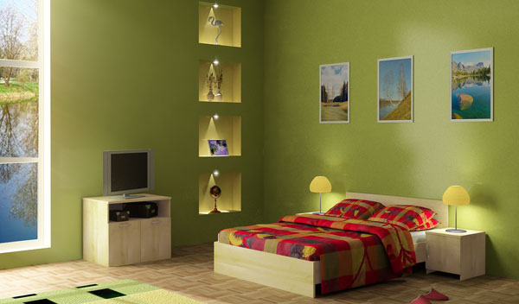
Рис. 2.3.Двухместные номера мини-отеля (одна двуспальная кровать).

ХАРАКТЕРИСТИКА УСЛУГ МИНИ-ОТЕЛЯ

Мини -отель
Рассчитан на 10 гостиничных номеров, средняя площадь каждого номера составляет 10 кв.м.

Расположение внутри здания
Все 10 номеров будут располагаться на первом этаже, где будет размещен ресепшн, два сан. узла, две ванные комнаты, холл, в холле телевизор, диван, два холодильника.

Дизайн гостиничных номеров
В мини-отеле предусмотрены только двухместные номера, пять номеров с двумя односпальными кроватями, пять номеров с одной двуспальной кроватью. В номере также -прикроватные тумбочки, зеркало, вешалка, шкаф для одежды. Уют комнатам придают ковровые покрытия на полу, светильники, бра, красивые шторы.

Дополнительные услуги мини-отеля
ПЛАТНЫЕ:
экскурсионное обслуживание, услуги гидов-переводчиков; организация продажи билетов в театры, цирк, на концерты; транспортные услуги (бронирование билетов на все виды транспорта, заказ автотранспорта по заявке гостей, вызов такси); покупка и доставка цветов; продажа сувениров, открыток и другой печатной продукции; бытовое обслуживание.

БЕСПЛАТНЫЕ:

бесплатная услуга по побудке гостей к определенному времени; информационная служба, которая поможет клиенту ориентироваться в незнакомом городе; вызов скорой помощи; пользование медицинской аптечкой; доставка в номер корреспонденции при её получении; предоставление кипятка, иголок, ниток, одного комплекта посуды и столовых приборов.

Рис.2.4.Характеристика услуг мини-отеля.

Угроза: Рост цен коммунальные услуги, на аренду зданий и помещений

Высокие темпы роста рынка гостиничных услуг
Увеличение числа конкурентов и их возможностей
Приобретение крупными компаниями убыточных фирм и осуществление хорошо финансируемых мероприятий по превращению их в лидеров на рынке гостиничных услуг.

КОНКУРЕНТЫ:
Гостиницы г. Переславль-Залесский
(насчитывается около 20 гостиниц)

Товары заменители- услуги других гостиниц

Угроза: уход потребителей к другим фирмам, оказывающим услуги по предоставлению гостиниц
Возможности: выход на новые рынки (расширение рынков сбыта), увеличение охвата потребителей. Расширение ассортимента услуг.

Рис.2.6. Анализ конкуренции (по Модели Портера) на примере предприятия ООО «Микс».
Таблица 2.7
Характеристика мероприятий рекламной кампании предприятия ООО «Микс»
 | Вид рекламы | Как реализован на фирме |  |  | Предложения в план
Nп/п |  | Абсолютная оценка эф-ти в баллах | доля, % | Значение в баллах | доля, % | значение, в баллах с учетом %
1 | 2 | 3 | 4 | 5=3кол×кол4/  100 | 6 | 7=3кол×кол.6/  100
1 | Теле- и радиореклама | 8 | - | - | - | -
2 | Рекламные объявления в газетах и журналах | 7 | 30 | 2,1 | 40 | 2,8
3 | Рекламные календари | 6 | - | - | 5 | 0,3
4 | Издание рекламных проспектов, буклетов | 6 | - | - | 5 | 0,3
5 | Реклама в телефонном справочнике | 5 | 30 | 1,5 | 10 | 0,5
6 | Реклама в сети интернет | 10 | 40 | 4,0 | 40 | 4,0
 | Итого |  | 100 | 6,0 | 100 | 7,9

Таблица 2.8
Прогноз затрат предприятия ООО «Микс» на проведение рекламных мероприятий в 2012 г.
№ п/п | Рекламные мероприятия | Сумма затрат на рекламные мероприятия, тыс. руб. в год
1 | Рекламные объявления в газетах и журналах | 100,0
2 | Рекламные календари | 80,0
3 | Издание рекламных проспектов | 75,0
4 | Реклама в телефонном справочнике | 20,0
 | Итого: | 275,0
5 | Обслуживание сайта | 0,300
 | Итого с облуживанием сайта | 275,3

ПЛАН МАРКЕТИНГА МИНИ -ОТЕЛЯ
Качество облуживания на высоком уровне, в номерах все необходимое, оказание дополнительных платных и бесплатных услуг, существуют правила обслуживания клиентов, персонал высокого уровня квалификации.
Качество предоставления услуг мини-отеля

Предприятие будет использовать стратегию низкой цены, ориентируясь на деятельность конкурентов, так, цена одного места в двухместном номере составит 1760 руб.
Ценовая политика
мини-отеля

Целесообразно предоставлять скидку в размере 10% от стоимости для клиентов, которые посещают мини-отель более чем 2 раза в год.

Стимулирования сбыта
мини-отеля

Реклама в сети Интернет, Рекламные объявления в газетах, в телефонном справочнике, рекламные календари, рекламные проспекты (буклеты) о предоставляемых услугах.
Продвижение услуг (рекламная деятельность) мини-отеля

Рис.2.8. План маркетинга мини-отеля.

Таблица 2.9
Штатное расписание работников мини-отеля
№ п/п | должности | Кол-во чел. | Среднемесячная заработная плата одного работника, руб. | Годовая заработная плата, руб.
1 | руководитель мини-отеля | 1 | 35000,00 | 420000,00
2 | администратор службы приема гостей | 2 | 28000,00 | 672000,00
3 | оператор регистрации | 2 | 22000,00 | 528000,00
4 | горничная номеров | 2 | 18000,00 | 432000,00
5 | охранник | 2 | 21000,00 | 504000,00
 | итого | 9 |  | 2556000,00

Руководитель мини- отеля

Отдел охраны
Номерной фонд
горничная номеров

охранник
администратор службы приема и размещения гостей
оператор регистрации

Рис. 2.10.Организационная структура мини-отеля.

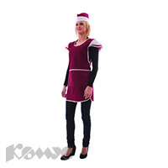 | 
Рис.2.11. Спецодежда для горничных и охранников мини-отеля.

Таблица 2.10
Планирование затрат на мебель для гостиничных комнат и ресепшн мини-отеля
№ п/п | Наименование мебели | фото | Цена 1 штуки, руб. | кол-во, ед. | Общая сумма затрат, руб.
1 | Стойка ресепшн |  | 12200,00 | 1 | 12200,00
2 | Кровать двуспальная  1448x2044x730 |  | 5 433,00 | 5 | 27165,00
3 | Кровать односпальная  848x2044x730 |  | 3 690,00 | 10 | 36900,0
4 | Тумба с дверью  550x503x720 |  | 1 241 ,00 | 20 | 24820,00
5 | Шкаф-гардероб трехстворчатый  1200x600x1993 | 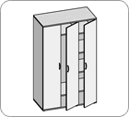 | 9 191 ,00 | 10 | 91910,00
6 | Вешалка с зеркалом  1000x1000x22 |  | 3 220 ,00 | 10 | 32200,00
7 | Бра Adriana 1601/2W |  | 2 790 ,00 | 20 | 55800,00
8 | Люстра | 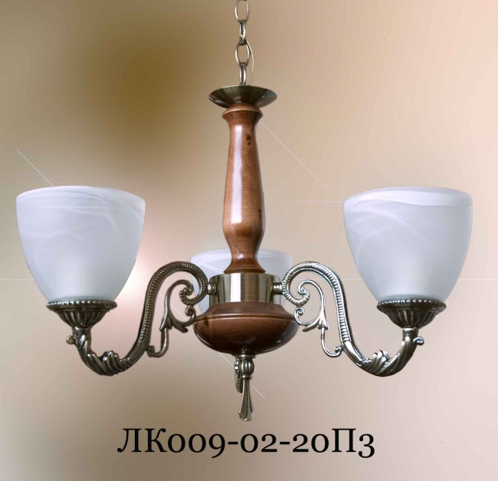 | 6430,00 | 10 | 64300,00
9 | Кресло на ресепшн | 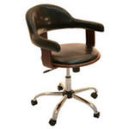 | 1740,00 | 1 | 1740,00
10 | Тележка для горничной  1450×500×1200 | 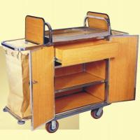 | 2300,00 | 1 | 2300,00
11 | Журнальный столик для холла отеля | 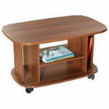 | 6500,00 | 1 | 6500,00
12 | Мягкая мебель для холла отеля |  | 38600,00 | 1 | 38600,00
13 | итого |  | - |  | 394435,00

Таблица 2.11
Планирование затрат на хозяйственные принадлежности для мини-отеля
№ п/п | наименование | Цена, руб. | Кол-во штук, ед. | Всего сумма, руб.
1 | Постельные принадлежности на двуспальную кровать(комплект) | 890,00 | 10 | 8900,00
2 | Постельные принадлежности на односпальную кровать(комплект) | 670,00 | 20 | 6700,00
3 | Полотенца махровые | 248,00 | 40 | 9920,00
4 | Подушки | 430,0 | 20 | 860,00
5 | Одеяло | 840,00 | 20 | 16800,00
6 | Ведро для мусора (в номерной фонд) | 380,00 | 10 | 3800,00
7 | Телевизор | 18000,00 | 1 | 18000,00
8 | Холодильник | 16000,00 | 2 | 32000,00
9 | Пылесос | 3500,00 | 1 | 3500,00
10 | Ковровые покрытия в номерной фонд (3м×2,5м) | 4980,00 | 10 | 4980,00
11 | Чайник электрический | 960,00 | 2 | 1920,00
12 | Текстиль (Шторы в номерной фонд)  2500×5000м | 4850,00 | 10 | 48500,00
13 | Телефон на ресепшн | 1200,00 | 1 | 1200,00
14 | Спецодежда для горничных | 137,00 | 2 | 274,00
15 | Спецодежда для охранников | 234,00 | 2 | 468,00
16 | Хозяйственные принадлежности: (швабра, метла) | 300,00 | 1 | 300,00
17 | Сантехника для ванны: душевая кабина | 18000,00 | 2 | 36000,00
18 | Сантехника для ванны: унитаз | 5400,00 | 2 | 10800,00
19 | Принадлежности для сан. узла: держатель для туалетной бумаги (закрытый) ; держатель запасного рулона ; ершик для унитаза напольный; крючок ; дозатор для жидкого мыла | 2300,00 | 2 | 4600,00
20 | Сантехника для ванны: сместитель для душа | 2700,00 | 2 | 5400,00
21 | Сантехника для ванны: сместитель для раковины | 1300,00 | 2 | 2600,00
22 | Сантехника для ванны: раковина | 4200,00 | 2 | 8400,00
23 | Посуда форфоровая: тарелки | 120,00 | 20 | 2400,00
24 | Посуда форфоровая: кружки | 80,00 | 20 | 1600,00
25 | Столовые ложки | 90 | 20 | 1800,00
26 | Вилки | 78 | 20 | 1560,00
27 | Другие виды затрат на оборудование не предусмотренные планом |  | - | 300000,00
 | итого | - | - | 533282 ,00

Таблица 3.4.
Размер и структура основных средств предприятия ООО «МИКС» с 2008-2010 г.
показатели | 2008 год |  | 2009 год |  | 2010 год |  | Отклонение 2010 г. от 2008 г., %
показатели | Тыс. руб. | % | Тыс. руб. | % | Тыс. руб. | % | Отклонение 2010 г. от 2008 г., %
Стоимость основных средств всего, тыс. руб. в том числе: | 176613 | 100,0 | 194909 | 100,0 | 200606 | 100,0 | 113,58
здания | 56297 | 31,88 | 58155 | 29,84 | 58155 | 28,99 | 103,3
Сооружения и передаточные устройства | 6155 | 3,48 | 6155 | 3,16 | 9150 | 4,56 | 148,66
Машины и оборудование | 109774 | 62,15 | 125861 | 64,57 | 128890 | 64,25 | 117,41
Транспортные средства | 3842 | 2,17 | 3842 | 1,97 | 3539 | 1,76 | 92,11
Производственный и хозяйственный инвентарь | 449 | 0,25 | 468 | 0,24 | 444 | 0,22 | 98,88
Многолетние насаждения | 96 | 0,05 | 96 | 0,05 | 96 | 0,05 | 100,0
Земельные участки и объекты | - | - | 332 | 0,17 | 332 | 0,17 | -

Таблица 3.5
План доходов и расходов мини-отеля
№ п/п | показатели | Сумма, в год
1. | ДОХОДЫ :
 | -от основной деятельности по предоставлению услуг мини-отеля | 6336000,00
 | -от других видов деятельности | 0
2. | РАСХОДЫ всего (сумма налога ндфл не входит, т.к. он уплачивается из з/п) | 5606477,60
 | Общая стоимость производственных затрат | 927717,00
 | Затраты на оплату труда | 2556000,00
 | Затраты на рекламные мероприятия | 275300,00
 | НДС (налог на добавленную стоимость) | 1140480,0
 | НДФЛ (налог на доходы физических лиц) | 322280,00
 | Отчисления в пенсионный фонд | 140400,00
 | Отчисления в Федеральный фонд обязательного медицинского страхования | 27540,00
 | Отчисления в Фонд социального страхования | 15660,00
 | Налог на прибыль | 250580,6
 | Налог на имущество | 272800,0
3 | ПРИБЫЛЬ, ОСТАЮЩАЯСЯ В РАСПОРЯЖЕНИИ ПРЕДПРИЯТИ | 729522,40

6336,0 тыс. руб.
ФИНАНСОВЫЙ ПЛАН БИЗНЕС-ПЛАНА
от основной деятельности по предоставлению услуг мини-отеля
ДОХОДЫ ПРОЕКТА

5606,5
тыс. руб.

Производственные затраты
Затраты на оплату труда
Затраты на рекламные мероприятия
Налоги

РАСХОДЫ ПРОЕКТА

ФИНАНСИРОВАНИЕ БИЗНЕС-ПЛАНА ПО ОТКРЫТИЮ МИНИ-ОТЕЛЯ

За счет собственных средств предприятия, из имеющейся чистой прибыли, которая составила 2687,0 тыс. руб.
Единовременные затраты
1203,0
тыс. руб.

Затраты покупку недвижимого имущества в г. Переславль-Залесский (для мини-отеля)
За счет собственных средств предприятия, путем продажи имеющегося имущества .
12400
тыс. руб.

729,5
тыс. руб.!

ПРИБЫЛЬ ОТ
РЕАЛИЗАЦИИ
ПРОЕКТА

Рис.3.2. Финансовый план бизнес-плана и стратегия финансирования.

Таблица 3.6
Расчет ожидаемых потерь от рисков
№№  п/п | Факторы риска | Оценка вероят-  ности  (доли ед.) | Ожидаемые потери, ущерб (тыс. руб.) | Ожидаемые потери в % к итогу с учётом вероятности | Конкретные меры по предотвращению или уменьшению влияния рисков
1 | 2 | 3 | 4 | 5 (гр. 4хгр3) | 6
1. | Стихийное бедствие (риски природные) | 0.05 | 5,76 | 0,28 | От стихийных бедствий трудно как –либо защититься.
2. | Забастовки | 0.05 | 9,6 | 0,48 | Находить пути выхода из конфликтных ситуаций с работниками, разрешать конфликтную ситуацию с помощью переговоров.
3. | Снижение спроса на гостиничные услуги (Недооценка при планировании уровня спроса) | 0.5 | 172.8 | 86,4 | это совершенствование маркетинговых стратегий предприятия, снижение общих затрат (затрат на заработную плату), сокращение численности работников, снижение цен на услуги гостиницы и т.д.
4 | Появление новых конкурентов, с более выгодными условиями размещения для туристов | 0,45 | 19,2 | 8,64 | Разработка и совершенствование стратегии предприятия, повышение качества услуг, снижение цен, стимулирование сбыта- скидки, активная рекламная деятельность, улучшение сервиса обслуживания и др.
5 | Итого | 1,0 | 207,36 | 95,8 | -

АНАЛИЗ РИСКОВ ПРОЕКТА БИЗНЕС-ПЛАНА
Коммерческий риск:
Недооценка при планировании уровня спроса и предложения или резкое изменение ситуации на рынке.
Финансовый риск:
Возможное недофинансирование проекта гостиницы или незапланированное снижение доходов.

ВОЗМОЖНЫЙ УЩЕРБ ОТ
ВОЗНИКНОВЕНИЯ РИСКОВ
207,36тыс. руб.

Технические риски:
это непредвиденное изменения гостиничных технологий, которые могут ухудшить конкурентоспособность гостиницы.
Политические риски:
они связаны деятельностью государства и социальной ситуацией в стране.

Природные риски:
ураганы, наводнения, извержения вулкана и т.п.
Криминальные риски:
связанные с криминальной обстановкой в районе. В последнее время к криминальному риску прибавилось еще и возможность рейдерского захвата.

Рис. 3.3. Классификация основных видов риска бизнес-плана.

Таблица 3.7
Экономическая эффективность бизнес- планирования на предприятии ООО «Микс»

№ п/п | показатели | До проведения мероприятий | После проведения мероприятий | Отклонение | Темп роста, %
1 | Выручка от реализации, тыс. руб. | 364006 | 370342 | +6336,0 | 101,74
2 | Себестоимость от реализации, тыс. руб. | 321272 | 326878,5 | +5606,5 | 101,74
3 | Валовая прибыль, тыс. руб. | 42734 | 43463,5 | +729,5 | 101,71
4 | Прибыль от продаж, тыс. руб. | 17882 | 18611,5 | +729,5 | 104,08
5 | Чистая прибыль, тыс. руб. | 2687 | 3416,5 | +729,5 | 127,15
6 | Рентабельность продаж, % | 4,91 | 5,02 | +0,11 | 102,24
7 | Рентабельность валовой прибыли, % | 11,74 | 11,74 | - | -
8 | Уставный капитал, тыс. руб. | 21469 | 21469 | - | -
9 | Сумма капитала, тыс. руб. | 198544 | 198544 | - | -
10 | Рентабельность уставного капитала, % | 12,51 | 15,91 | +3,4 | 127,17
11 | Рентабельность всего капитала, % | 1,35 | 1,72 | +0,37 | 127,41

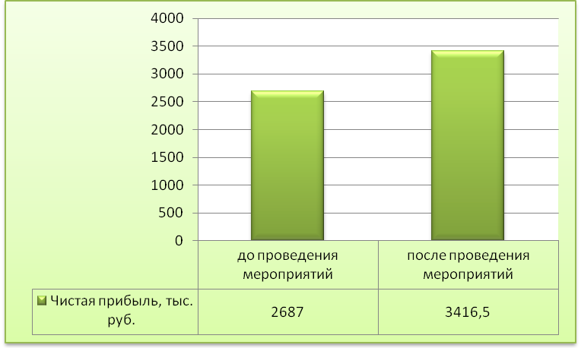

Рис.3.4. Динамика чистой прибыли до и после проведения мероприятий на ООО «Микс».

